|  |
| --- |
| **AVIS DE VALEUR** |

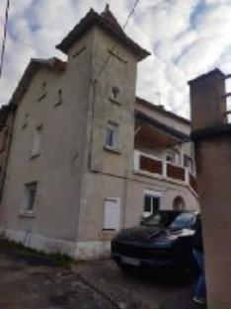 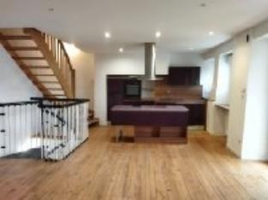

Je soussigné, Rémi RAZES, de la Sarl Quercy Transactions, 3, place Jean-Jacques Chapou, 46000 CAHORS , atteste par la présente avoir visité le 29 octobre 2024, une Maison d'habitation sise: 258 rue Jean de Lafontaine 46000 CAHORS appartenant à Mr& Mme Bergon

|  |
| --- |
| **Descriptif** |

Quartier résidentiel , à cinq minutes à pied de tous commerces et services.

Maison avec jardin d environ 200 m², terrasse et garage de 30 m².

+ petite dépendance à usage de bureau ou atelier .

**En rez de chaussée** : entrée, chauffeire, une chambre en suite (avec sdeau/wc et dressing )

**1er étage :** séjour avec cuisine ouverte équipée donnant sur terrasse

**2eme étage:** deux chambres dont une avec salle de bains et wc en visuel( cf photo).

Chaufage central gaz de ville.

Double vitrage + vre

Les informations sur les risques auxquels ce bien est exposé sont disponibles sur le site Géorisques www.georisques.gouv.fr

Surface habitable environ : 120 m²

Parcelle cadastrée BI 259

Bien non soumis au régime de copropriété

|  |
| --- |
| **Maison Contemporaine** |

* Rez de chaussée:
* Chambre 15,00m²
* Chaufferie 10m²
* Dressing 5,00m²
* Garage 30,00 m²
* Hall d'entrée 8,00m² avec escalier acces étage
* Salle d'eau avec wc 5,00 m²
* 1er étage:
* Séjour avec cuisine ouverte 43,00m²
* Terrasse 6,00m² couverte
* WC 1,60m²
* 2ème étage:
* 2 Chambres l'une avec sdb+wc 26m², l'autre 16 m²
* Palier 2,00m²
* Dépendances:
* Atelier 21m² donnant sur jardin
* DPE:
* Consommation énergétique en énergie primaire
* Emission de gaz à effet de serre
* Chauffage:
* CC Gaz
* Equipements de Cuisine:
* Four
* Frigo
* Hotte aspirante
* Lave vaisselle
* Plaque à induction
* Fenêtres:
* Aluminium et pvc
* Terrain:
* Jardin cloturé

A l'issue de cette visite, j'ai évalué ce bien entre **220 000 €** (**DEUX CENT VINGT MILLE EUROS**) et **230 000 €** (**DEUX CENT TRENTE MILLE EUROS**).

Cette évaluation a été donnée sur la base de l'état des prestations du bien, de sa situation, du marché immobilier à ce jour sur ce secteur et sous réserve du résultat favorable des expertises : termites, amiante, électricité, gaz, diagnostic de performance énergétique (DPE).

Cet avis de valeur est indicatif et n'a pas de valeur d'expertise et ne peut engager notre responsabilité, n’étant pas en mesure de vérifier les éventuelles servitudes, nuisances, malfaçons ou autres troubles pouvant affecter la propriété et le reflet du marché immobilier actuel pouvant subir des fluctuations.

Cet avis de valeur a une durée de validité de six mois.

Pour servir et valoir ce que de droit,

Fait à Cahors, le 7 novembre 2024

RAZES Rémi